

**Об утверждении Правил оказания социальной помощи, установления размеров и определения перечня отдельных категорий нуждающихся граждан**

***Утративший силу***

Решение маслихата Камыстинского района Костанайской области от 22 декабря 2015 года № 333. Зарегистрировано Департаментом юстиции Костанайской области 18 января 2016 года № 6142. Утратило силу решением маслихата Камыстинского района Костанайской области от 16 августа 2016 года № 52

      Сноска. Утратило силу решением маслихата Камыстинского района Костанайской области от 16.08.2016 № 52.  
      В соответствии со статьей 6 Закона Республики Казахстан от 23 января 2001 года "О местном государственном управлении и самоуправлении в Республике Казахстан", постановлением Правительства Республики Казахстан от 21 мая 2013 года № 504 "Об утверждении Типовых Правил оказания социальной помощи, установления размеров и определения перечня отдельных категорий нуждающихся граждан" Камыстинский районный маслихат **РЕШИЛ:**  
      1. Утвердить прилагаемые Правила оказания социальной помощи, установления размеров и определения перечня отдельных категорий нуждающихся граждан.  
      2. Признать утратившими силу некоторые решения Камыстинского районного маслихата согласно приложению к настоящему решению.  
      3. Настоящее решение вводится в действие по истечении десяти календарных дней после дня его первого официального опубликования.

|  |  |
| --- | --- |
| *Председатель сессии* | *М. Оркашбаев* |
| *Секретарь Камыстинского* *районного маслихата* | *Б. Рахимжанов* |

      СОГЛАСОВАНО   
      Руководитель государственного учреждения   
      "Отдел занятости и социальных программ   
      акимата Камыстинского района"   
      _________________ Л. Иванченко   
      22 декабря 2015 года

|  |  |
| --- | --- |
|  | Приложение к решению маслихата от 22 декабря 2015 года № 333 |

**Перечень утративших силу некоторых**  
**решений Камыстинского районного маслихата**

      1. Решение маслихата от 22 октября 2013 года № 152 "Об утверждении Правил оказания социальной помощи, установления размеров и определения перечня отдельных категорий нуждающихся граждан" (зарегистрировано в Реестре государственной регистрации нормативных правовых актов за номером 4293, опубликовано 22 ноября 2013 года в газете "Қамысты жаңалықтары – Камыстинские новости");  
      2. Решение маслихата от 15 мая 2014 года № 206 "О внесении изменения в решение маслихата от 22 октября 2013 года № 152 "Об утверждении Правил оказания социальной помощи, установления размеров и определения перечня отдельных категорий нуждающихся граждан" (зарегистрировано в Реестре государственной регистрации нормативных правовых актов за № 4813, опубликовано 13 июня 2014 года в газете "Қамысты жаңалықтары – Камыстинские новости");  
      3. Решение маслихата от 24 декабря 2014 года № 249 "О внесении изменения в решение маслихата от 22 октября 2013 года № 152 "Об утверждении Правил оказания социальной помощи, установления размеров и определения перечня отдельных категорий нуждающихся граждан" (зарегистрировано в Реестре государственной регистрации нормативных правовых актов за № 5292, опубликовано 20 января 2015 года в газете "Қамысты жаңалықтары – Камыстинские новости");  
      4. Решение маслихата от 20 марта 2015 года № 264 "О внесении изменения в решение маслихата от 22 октября 2013 года № 152 "Об утверждении Правил оказания социальной помощи, установления размеров и определения перечня отдельных категорий нуждающихся граждан" (зарегистрировано в Реестре государственной регистрации нормативных правовых актов за № 5521, опубликовано 24 апреля 2015 года в газете "Қамысты жаңалықтары – Камыстинские новости").

|  |  |
| --- | --- |
|  | Утверждены решением маслихата от 22 декабря 2015 года № 333 |

**Правила оказания социальной помощи,**  
**установления размеров и определения перечня отдельных**  
**категорий нуждающихся граждан**

      1. Общие положения  
      1. Настоящие Правила оказания социальной помощи, установления размеров и определения перечня отдельных категорий нуждающихся граждан (далее – Правила) разработаны в соответствии с Законом Республики Казахстан от 23 января 2001 года "О местном государственном управлении и самоуправлении в Республике Казахстан", постановлением Правительства Республики Казахстан от 21 мая 2013 года № 504 "Об утверждении Типовых правил оказания социальной помощи, установления размеров и определения перечня отдельных категорий нуждающихся граждан" (далее – Типовые правила) и определяют порядок оказания социальной помощи, установления размеров и определения перечня отдельных категорий нуждающихся граждан.  
      2. Основные термины и понятия, которые используются в настоящих Правилах:  
      1) специальная комиссия – комиссия, создаваемая решением акима города республиканского значения, столицы, района (города областного значения), по рассмотрению заявления лица (семьи), претендующего на оказание социальной помощи в связи с наступлением трудной жизненной ситуации, за исключением социальной помощи на контрактной основе;  
      2) памятные даты – события, имеющие общенародное историческое, духовное, культурное значение и оказавшие влияние на ход истории Республики Казахстан;  
      3) социальная адаптация – предоставление специальных социальных услуг в зависимости от индивидуальной потребности в соответствии с Законом Республики Казахстан "О специальных социальных услугах", а также иные меры социальной поддержки, предусмотренные за счет средств местного бюджета;  
      4) социальный контракт - соглашение между физическим лицом из числа безработных, самостоятельно занятых и малообеспеченных граждан Республики Казахстан, участвующих в государственных мерах содействия занятости, и центром занятости населения, определяющее права и обязанности сторон;  
      5) прожиточный минимум – необходимый минимальный денежный доход на одного человека, равный по величине стоимости минимальной потребительской корзины, рассчитываемой органами статистики в областях, городе республиканского значения, столице;  
      6) среднедушевой доход семьи (гражданина) – доля совокупного дохода семьи, приходящаяся на каждого члена семьи в месяц;  
      7) социальный контракт активизации семьи – соглашение между трудоспособным физическим лицом, выступающим от имени семьи для назначения социальной помощи на контрактной основе, и уполномоченным органом, определяющее права и обязанности сторон;  
      8) индивидуальный план помощи семье (далее – индивидуальный план) – комплекс разработанных уполномоченным органом совместно с заявителем мероприятий по содействию занятости и (или) социальной адаптации;  
      9) трудная жизненная ситуация *-* ситуация, объективно нарушающая жизнедеятельность гражданина, которую он не может преодолеть самостоятельно;  
      10) социальная помощь на контрактной основе – выплата в денежной форме, предоставляемая государством физическим лицам или семьям с месячным среднедушевым доходом ниже 60 процентов от величины прожиточного минимума на условиях социального контракта активизации семьи;  
      11) праздничные дни – дни национальных и государственных праздников Республики Казахстан;  
      12) уполномоченный орган – исполнительный орган города республиканского значения, столицы, района (города областного значения), района в городе в сфере социальной защиты населения, финансируемый за счет местного бюджета, осуществляющий оказание социальной помощи;  
      13) уполномоченная организация – Республиканское государственное казенное предприятие "Государственный центр по выплате пенсий" Камыстинское районное отделение;  
      14) участковая комиссия – комиссия, создаваемая решением акимов соответствующих административно – территориальных единиц для проведения обследования материального положения лиц (семей), обратившихся за социальной помощью, и подготовки заключений;  
      15) предельный размер - утвержденный максимальный размер социальной помощи.  
      3. Для целей настоящих Правил под социальной помощью понимается помощь, предоставляемая местным исполнительным органом в денежной или натуральной форме отдельным категориям нуждающихся граждан (далее - получатели) в случае наступления трудной жизненной ситуации, а также к памятным датам и праздничным дням.  
      4. Праздничным днем является День Победы – 9 Мая.  
      **2.** Перечень категорий получателей социальной помощи  
      и установления размеров социальной помощи  
      5. Социальная помощь предоставляется единовременно и (или) периодически (ежемесячно, 1 раз в полугодие), за исключением социальной помощи на контрактной основе, которая предоставляется на срок действия социального контракта активизации семьи и выплачивается ежемесячно или единовременно за три месяца по заявлению лица (членов семьи).  
      При этом единовременная сумма социальной помощи на контрактной основе должна быть использована исключительно на мероприятия, связанные с выполнением обязанностей по социальному контракту, в том числе на развитие личного подсобного хозяйства (покупка домашнего скота, птицы и другое), организацию индивидуальной предпринимательской деятельности, кроме затрат на погашение предыдущих займов, приобретение жилой недвижимости, а также осуществление деятельности в сфере торговли.  
      6. Ежемесячная социальная помощь без учета доходов оказывается:  
      1) участникам и инвалидам Великой Отечественной войны, на бытовые нужды, в размере 10 месячных расчетных показателей;  
      2) лицам, приравненным по льготам и гарантиям к участникам и инвалидам Великой Отечественной войны, другим категориям лиц, приравненных по льготам и гарантиям к участникам войны, на бытовые нужды, в размере 3 месячных расчетных показателей;  
      7. Единовременная социальная помощь оказывается следующим гражданам, оказавшимся в трудной жизненной ситуации, а также отдельным категориям граждан к праздничному дню:  
      1) инвалидам всех категорий, на оперативное лечение, без учета доходов, в размере не более 50 месячных расчетных показателей;  
      2) инвалидам всех категорий, для возмещения расходов, связанных с их проездом в санаторий и реабилитационные центры и обратно, без учета доходов, в размере не более 3 месячных расчетных показателей;  
      3) лицам, больным заразной формой туберкулеза, выписанным из специализированной противотуберкулезной медицинской организации, на дополнительное питание, без учета доходов, в размере не более 15 месячных расчетных показателей;  
      4) молодежи из семей со среднедушевым доходом ниже величины прожиточного минимума, установленного по Костанайской области (далее - прожиточный минимум) за последние двенадцать месяцев перед обращением, а также без учета доходов, молодежи, относящихся к социально уязвимым слоям населения, продолжающей обучение за счет средств местного бюджета для возмещения расходов, связанных с получением технического и профессионального образования, послесреднего и высшего образования, за исключением лиц, являющихся обладателями образовательных грантов, получателями иных видов выплат из государственного бюджета, направленных на оплату обучения в организации образования, перечисляемой двумя частями в течение учебного года в размере не более 400 месячных расчетных показателей;  
      5) лицам из семей, имеющих среднедушевой доход ниже величины прожиточного минимума за квартал, предшествующий кварталу обращения, на погребение умерших родственников, супругов, зарегистрированных на день смерти в качестве безработных в уполномоченном органе, а также лицам из малообеспеченных семей на погребение несовершеннолетних детей, в размере 15 месячных расчетных показателей;  
      6) семьям, имеющим среднедушевой доход ниже величины прожиточного минимума за квартал, предшествующий кварталу обращения, на бытовые нужды, в размере 7 месячных расчетных показателей;  
      7) гражданину (семье), пострадавшему вследствие стихийного бедствия или пожара, без учета доходов, в размере не более 50 месячных расчетных показателей;  
      8) участникам и инвалидам Великой Отечественной войны, ко Дню Победы в Великой Отечественной войне, в размере 150 000 тенге;  
      9) лицам, приравненным по льготам и гарантиям к участникам и инвалидам Великой Отечественной войны, другим категориям лиц, приравненных по льготам и гарантиям к участникам войны, а также лицам, проработавшим (прослужившим) не менее шести месяцев с 22 июня 1941 года по 9 мая 1945 года и не награжденным орденами и медалями бывшего Союза Советских Социалистических Республик за самоотверженный труд и безупречную воинскую службу в тылу в годы Великой Отечественной войны, ко Дню Победы в Великой Отечественной войне, в размере 5 месячных расчетных показателей;  
      8. Основаниями для отнесения граждан к категории нуждающихся при наступлении трудной жизненной ситуации являются:  
      1) основания, предусмотренные законодательством Республики Казахстан;  
      2) причинение ущерба гражданину (семье) либо его имуществу вследствие стихийного бедствия или пожара либо наличие социально значимого заболевания;  
      3) наличие среднедушевого дохода, не превышающего порога, установленного местными представительными органами в кратном отношении к прожиточному минимуму;  
      4) наличие среднедушевого дохода, не превышающего 60 процентов от величины прожиточного минимума (для получателей социальной помощи на контрактной основе).  
      9. Порог среднедушевого дохода в размере однократного прожиточного минимума установленного по Костанайской области.  
      10. Социальная помощь на контрактной основе при наступлении трудной жизненной ситуации по основанию указанного в подпункте 4) пункта 8 настоящих Правил предоставляется лицам (членам семьи) с месячным среднедушевым доходом, не превышающим 60 процентов от величины прожиточного минимума при заключении социального контракта активизации семьи на условиях участия трудоспособных лиц (членов семьи) в мерах содействия занятости и случае необходимости социальной адаптации лиц (членов семьи), включая трудоспособных.  
      11. Социальная помощь при наступлении трудной жизненной ситуации вследствие стихийного бедствия или пожара оказывается не позднее трех месяцев со дня наступления указанных событий.  
      12. Размер оказываемой социальной помощи, за исключением социальной помощи на контрактной основе, в каждом отдельном случае определяет специальная комиссия и указывает его в заключении о необходимости оказания социальной помощи.  
      13. Размер социальной помощи на контрактной основе на каждое лицо (члена семьи) определяется как разница между среднедушевым доходом лица (членов семьи) и 60 процентами от величины прожиточного минимума, установленного в Костанайской области.  
      Размер социальной помощи на контрактной основе пересчитывается в случае изменения состава семьи с момента наступления указанных обстоятельств, но не ранее момента ее назначения.  
      **3.** Порядок оказания социальной помощи  
      14. Социальная помощь к праздничному дню, оказывается, по списку, утвержденному местным исполнительным органом по представлению уполномоченной организации либо иных организаций без истребования заявлений от получателей.  
      15. Для получения ежемесячной социальной помощи лица, указанные в пункте 6 настоящих Правил предоставляют заявление с приложением следующих документов:  
      1) документ, удостоверяющий личность;  
      2) документ, подтверждающий социальный статус;  
      3) документ, подтверждающий регистрацию по постоянному месту жительства.  
      16. Для получения социальной помощи при наступлении трудной жизненной ситуации заявитель от себя или от имени семьи в уполномоченный орган или акиму села, сельского округа предоставляет заявление с приложением следующих документов:  
      1) документ, удостоверяющий личность;  
      2) документ, подтверждающий регистрацию по постоянному месту жительства;  
      3) сведения о составе лица (семьи) согласно приложению 1 к Типовым правилам;  
      4) сведения о доходах лица (членов семьи), указанных в подпунктах 4), 5), 6) пункта 7 настоящих Правил;  
      5) акт и/или документ, подтверждающий наступление трудной жизненной ситуации, за исключением социальной помощи на контрактной основе;  
      6) сведения о наличии личного подсобного хозяйства согласно приложению 1 к настоящим Правилам;  
      7) документ, подтверждающий установление опеки (попечительства) над членом семьи (при необходимости).  
      Документы, указанные в подпунктах 6), 7) настоящего пункта предоставляются только для получателей социальной помощи на контрактной основе.  
      17. Документы предоставляются в подлинниках и копиях для сверки, после чего подлинники документов возвращаются заявителю.  
      Документы, указанные в подпунктах 3), 6) пункта 16 настоящих Правил предоставляются в подлинниках.  
      18. При обращении лица (членов семьи) за социальной помощью на контрактной основе уполномоченный орган, аким села, сельского округа на уровне проведения консультации разъясняет условия ее оказания и при согласии на заключение социального контракта активизации семьи проводит собеседование с лицом (членом семьи), в ходе которого уточняет информацию о проблемах лица (членов семьи), о ее возможностях по выходу из трудной жизненной ситуации, а также предварительно определяет:  
      1) право претендента на получение социальной помощи на контрактной основе;  
      2) виды предоставляемых специальных социальных услуг членам семьи с учетом их индивидуальных потребностей;  
      3) государственные меры оказания содействия занятости.  
      По результатам собеседования оформляется лист собеседования и заполняется анкета о семейном и материальном положении заявителя согласно приложениям 2 и 3 к настоящим Правилам, после чего подается заявление.  
      19. При поступлении заявления на оказание социальной помощи при наступлении трудной жизненной ситуации уполномоченный орган или аким села, сельского округа в течение одного рабочего дня направляет документы заявителя в участковую комиссию для проведения обследования материального положения лица (семьи).  
      20. Участковая комиссия в течение двух рабочих дней со дня получения документов проводит обследование заявителя, по результатам которого составляет акт о материальном положении лица (семьи), подготавливает заключение о нуждаемости лица (семьи) в социальной помощи по формам согласно приложениям 2, 3 к Типовым правилам и направляет их в уполномоченный орган или акиму села, сельского округа.  
      Аким села, сельского округа в течение двух рабочих дней со дня получения акта и заключения участковой комиссии направляет их с приложенными документами в уполномоченный орган.  
      21. В случае недостаточности документов для оказания социальной помощи уполномоченный орган запрашивает в соответствующих органах сведения, необходимые для рассмотрения представленных для оказания социальной помощи документов.  
      22. В случае невозможности представления заявителем необходимых документов в связи с их порчей, утерей, уполномоченный орган принимает решение об оказании социальной помощи на основании данных иных уполномоченных органов и организаций, имеющих соответствующие сведения.  
      23. Уполномоченный орган:  
      1) в течение одного рабочего дня со дня поступления документов от участковой комиссии или акима села, сельского округа производит расчет среднедушевого дохода лица (семьи) в соответствии с законодательством Республики Казахстан и представляет полный пакет документов на рассмотрение специальной комиссии;  
      2) при оказании социальной помощи на контрактной основе в течение трех рабочих дней со дня поступления документов от участковой комиссии или акима села, сельского округа производит расчет среднедушевого дохода лица (членов семьи) в соответствии с законодательством Республики Казахстан и принимает решение о назначении (отказе в назначении) социальной помощи на контрактной основе.  
      24. Среднедушевой доход лица (членов семьи), претендующего на оказание социальной помощи на контрактной основе исчисляется путем деления совокупного дохода семьи, полученного за 3 месяца, предшествующих месяцу обращения за назначением социальной помощи, на число членов семьи и на три месяца и не пересматривается в течение срока действия социального контракта активизации семьи.  
      Совокупный доход, рассчитывается в соответствии с Правилами исчисления совокупного дохода лица (семьи), претендующего на получение государственной адресной социальной помощи, утвержденными приказом Министра труда и социальной защиты населения Республики Казахстан от 28 июля 2009 года № 237-п (зарегистрирован в Министерстве юстиции Республики Казахстан 28 августа 2009 года № 5757).  
      25. Специальная комиссия в течение двух рабочих дней со дня поступления документов выносит заключение о необходимости оказания социальной помощи, при положительном заключении указывает размер социальной помощи.  
      26. Уполномоченный орган в течение восьми рабочих дней со дня регистрации документов заявителя на оказание социальной помощи принимает решение об оказании либо отказе в оказании социальной помощи на основании принятых документов и заключения специальной комиссии о необходимости оказания социальной помощи.  
      В случаях, указанных в пунктах 21 и 22 настоящих Правил, уполномоченный орган принимает решение об оказании либо отказе в оказании социальной помощи в течение двадцати рабочих дней со дня принятия документов от заявителя или акима села, сельского округа.  
      27. Уполномоченный орган письменно уведомляет заявителя о принятом решении (в случае отказа - с указанием основания) в течение трех рабочих дней со дня принятия решения.  
      28. По одному из установленных оснований социальная помощь в течение одного календарного года повторно не оказывается.  
      29. Отказ в оказании социальной помощи осуществляется в случаях:  
      1) выявления недостоверных сведений, представленных заявителями;  
      2) отказа, уклонения заявителя от проведения обследования материального положения лица (семьи);  
      3) превышения размера среднедушевого дохода лица (семьи) установленного местным представительным органом порога для оказания социальной помощи.  
      30. Отказ в оказании социальной помощи на контрактной основе осуществляется в случаях:  
      1) наличия заключения участковой комиссии об отсутствии необходимости предоставления социальной помощи;  
      2) превышения размера среднедушевого дохода семьи 60 процентов от величины прожиточного минимума;  
      3) отказ от участия в мерах содействия занятости одного или нескольких трудоспособных членов семьи, отнесенных к категории самозанятых, безработных, лиц трудоспособного возраста из числа малообеспеченных;  
      4) отсутствия в составе семьи трудоспособных претендентов на участие в активных мерах содействия занятости.  
      31. Выплата социальной помощи осуществляется уполномоченным органом путем перечисления денежных средств на банковский счет получателя социальной помощи через банки второго уровня или организации, имеющие лицензию Национального банка Республики Казахстан на соответствующие виды банковских операций.  
      32. Финансирование расходов на предоставление социальной помощи осуществляется в пределах средств, предусмотренных бюджетом Камыстинского района на текущий финансовый год.  
      **4.** Заключение социального контракта активизации семьи  
      33. После определения права на получение социальной помощи на контрактной основе уполномоченный орган приглашает заявителя и (или) членов его семьи для разработки индивидуального плана помощи семье и заключения социального контракта активизации семьи согласно приложениям 4 и 5 к настоящим Правилам.  
      При этом претенденты из числа самозанятых, безработных, за исключением случаев, предусмотренных пунктом 35 настоящих Правил и инвалидов 1 и 2 группы, учащихся, студентов, слушателей, курсантов и магистрантов очной формы обучения, в течение одного рабочего дня направляются в центр занятости для участия в государственных мерах содействия занятости и заключения социального контракта, либо им предоставляются направления на иные меры содействия занятости, реализуемые за счет средств местного бюджета в соответствии с Законом Республики Казахстан от 23 января 2001 года "О занятости населения".  
      34. В индивидуальном плане указываются намечаемые мероприятия по профессиональной и социальной адаптации семьи (гражданина) для повышения уровня жизни малообеспеченных граждан, в частности:  
      1) активный поиск работы при содействии уполномоченного органа и (или) Центра занятости, и трудоустройство на предложенное ими место работы;  
      2) прохождение профессиональной подготовки, переподготовки, повышение квалификации;  
      3) осуществление индивидуальной предпринимательской деятельности, ведение личного подсобного хозяйства;  
      4) прохождение периодических скрининговых осмотров целевых групп населения;  
      5) в случае наличия в составе семьи беременных женщин постановку на медицинский учет до 12 недели беременности в организации здравоохранения, оказывающих акушерско-гинекологическую помощь и наблюдение в течение всего периода беременности;  
      6) добровольное лечение при наличии социально-значимых заболевании (алкоголизм, наркомания, туберкулез);  
      7) своевременное получение специальных социальных услуг и (или) мер реабилитации инвалидов;  
      8) другие мероприятия по профессиональной и социальной адаптации, определенные по усмотрению уполномоченного органа в зависимости от индивидуальной потребности малообеспеченной семьи (гражданина).  
      35. Участие в государственных мерах содействия занятости является обязательным условием для трудоспособных членов семьи, за исключением случаев:  
      стационарного, амбулаторного лечения (при предоставлении подтверждающих документов от соответствующих медицинских организаций);  
      осуществления кроме основного(ых) претендента(ов) на участие в государственных мерах содействия занятости ухода за детьми до трех лет, ребенком-инвалидом до восемнадцати лет, инвалидами первой и второй групп, престарелыми старше восьмидесяти лет, которые нуждаются в постороннем уходе и помощи.  
      36. Социальный контракт активизации семьи заключается на шесть месяцев с возможностью пролонгации еще на шесть месяцев, но не более одного года при условии необходимости продления социальной адаптации членов семьи, и (или) не завершения трудоспособными членами семьи профессионального обучения и (или) прохождения молодежной практики и (или) занятости в социальных рабочих местах.  
      При пролонгации социального контракта активизации семьи размер социальной помощи на контрактной основе не пересматривается.  
      37. Социальный контракт активизации семьи заключается в двух экземплярах, один из которых выдается заявителю под роспись в журнале регистрации, второй – хранится в уполномоченном органе заключивший социальный контракт активизации семьи.  
      38. Уполномоченный орган осуществляет на всех этапах сопровождение социального контракта активизации семьи и выполнение индивидуального плана.  
      **5.** Основания для прекращения  
      и возврата предоставляемой социальной помощи  
      39. Социальная помощь прекращается в случаях:  
      1) смерти получателя;  
      2) выезда получателя на постоянное проживание за пределы соответствующей административно-территориальной единицы;  
      3) направления получателя на проживание в государственные медико-социальные учреждения;  
      4) выявления недостоверных сведений, предоставленных заявителем.  
      Выплата социальной помощи прекращается с месяца наступления указанных обстоятельств.  
      40. Социальная помощь на контрактной основе прекращается в случаях:  
      1) невыполнения получателем социальной помощи обязательств по социальному контракту активизации семьи и социальному контракту;  
      2) расторжения социального контракта активизации семьи в связи с представлением недостоверных сведений;  
      3) отсутствия движений по банковскому счету получателя более трех месяцев;  
      4) выявления сведений о факте выезда получателей социальной помощи на постоянное проживание за пределы соответствующей административно-территориальной единицы;  
      5) поступления сведений об умерших или объявленных умершими, в том числе из государственной базы данных "Физические лица";  
      6) истечение срока действия документа, удостоверяющего личность;  
      7) выявление фактов без вести пропавших лиц, находящихся в розыске, представляемых Генеральной прокуратурой Республики Казахстан, в том числе из Государственной базы данных "Физические лица";  
      8) поступления сведений об освобожденных и отстраненных опекунах (попечителях).  
      Выплата социальной помощи на контрактной основе прекращается со следующего месяца после наступления указанных обстоятельств.  
      41. Излишне выплаченные суммы подлежат возврату в добровольном или ином установленном законодательством Республики Казахстан порядке.  
      **6.** Заключительное положение  
      42. Мониторинг и учет предоставления социальной помощи, в том числе социальной помощи на контрактной основе, проводит уполномоченый орган с использованием базы данных автоматизированных информационных систем "Е-Собес" и "Социальная помощь".

|  |  |
| --- | --- |
|  | Приложение 1 к Правилам оказания социальной помощи, установления размеров и определения перечня отдельных категорий нуждающихся граждан |

**Сведения о наличии личного подсобного хозяйства**  
**(для расчета доходов)**

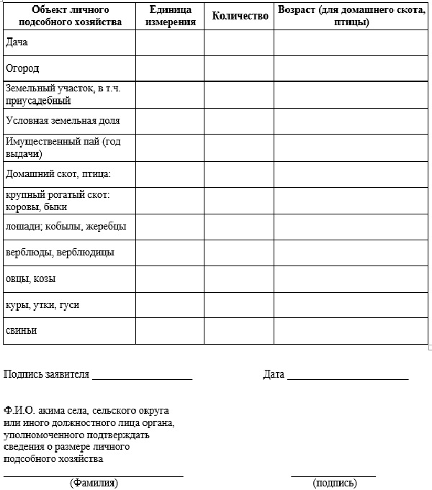

|  |  |
| --- | --- |
|  | Приложение 2 к Правилам оказания социальной помощи, установления размеров и определения перечня отдельных категорий нуждающихся граждан |

**Лист собеседования**  
**для оказания социальной помощи на основе социального контракта**

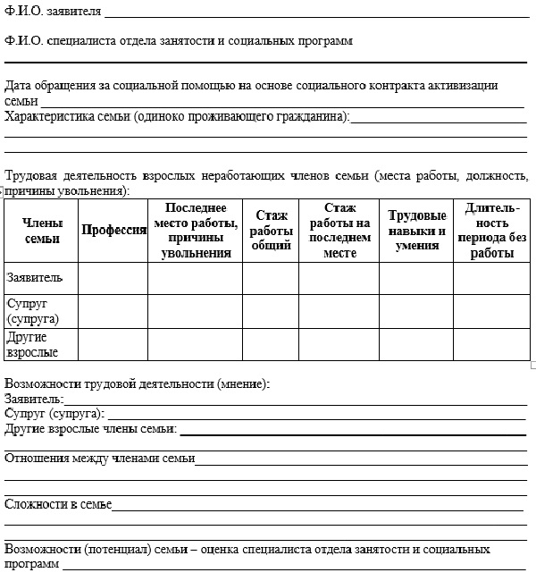

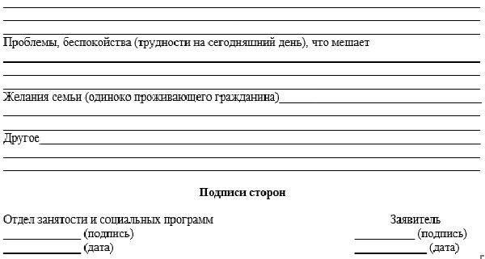

|  |  |
| --- | --- |
|  | Приложение 3 к Правилам оказания социальной помощи, установления размеров и определения перечня отдельных категорий нуждающихся граждан |

**Анкета**  
**о семейном и материальном положении заявителя**

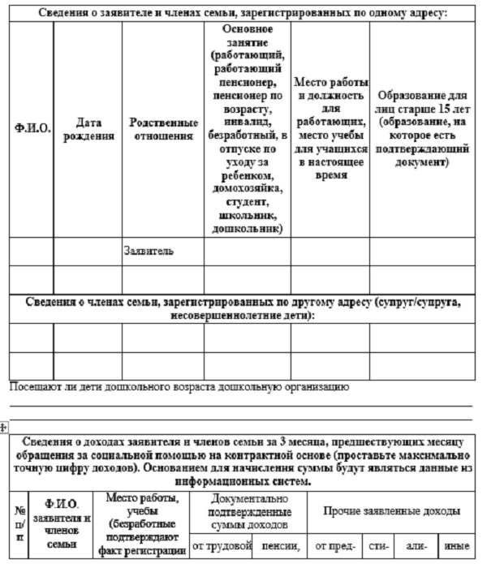

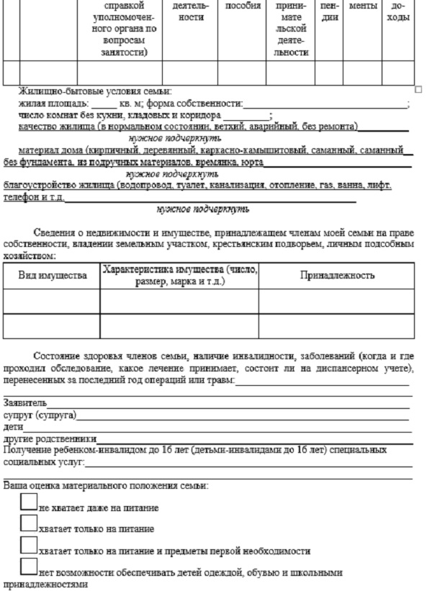

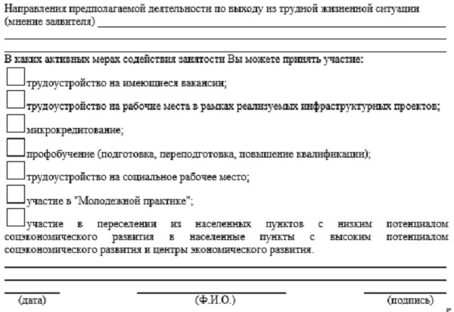

|  |  |
| --- | --- |
|  | Приложение 4 к Правилам оказания социальной помощи, установления размеров и определения перечня отдельных категорий нуждающихся граждан |

**Индивидуальный план помощи семье**

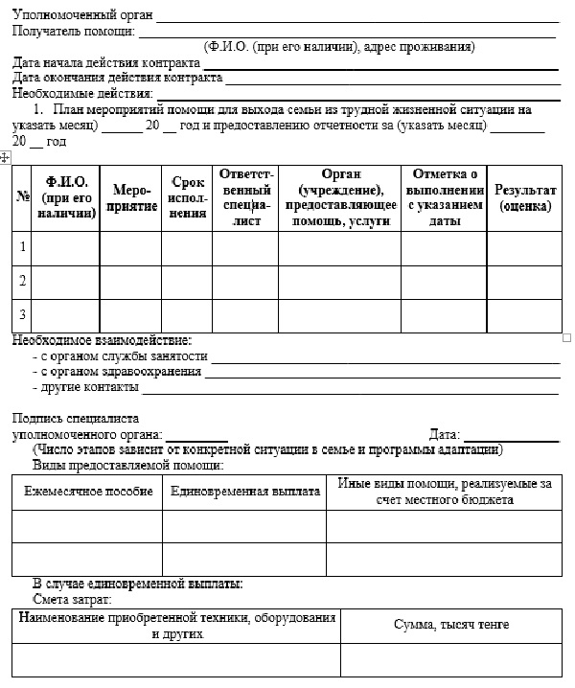

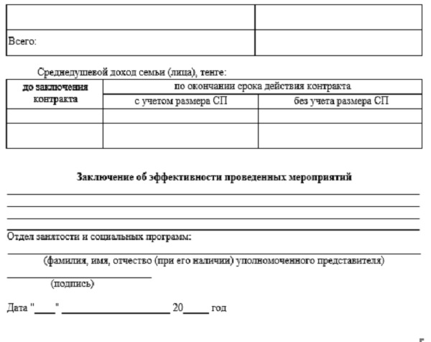

|  |  |
| --- | --- |
|  | Приложение 5 к Правилам оказания социальной помощи, установления размеров и определения перечня отдельных категорий нуждающихся граждан |

**Социальный контракт активизации семьи**

      _______________________ № _____ "_____"______ 20 ___ год  
      (место заключения)  
      __________________________________________________________________  
      (наименование уполномоченного органа)  
      в лице,______________________________________________________________  
      (фамилия, имя, отчество (при его наличии),  
      __________________________________________________________________  
      занимаемая должность уполномоченного представителя) именуемый в дальнейшем "Отдел занятости и социальных программ", с одной стороны, и гражданин(ка)______________________________________________________,  
      (фамилия, имя, отчество (при его наличии), наименование документа, удостоверяющего личность, индивидуальный идентификационный номер, серия, номер документа, кем и когда выдан)  
      выступающий(ая) от лица семьи – заявителя на получение социальной помощи на контрактной основе и проживающий(ая) по адресу  
      ______________________________________________________________  
      именуемый(ая) в дальнейшем "заявитель", с другой стороны, заключили настоящий социальный контракт активизации семьи (далее - контракт) на получение социальной помощи на контрактной основе о нижеследующем:  
      **1.** Предмет контракта  
      1. Предметом контракта является комплекс мероприятий, направленных на выход семьи (лица) из трудной жизненной ситуации, осуществляемый отделом занятости и социальных программ и семьей (лицом).  
      **2.** Обязанности сторон контракта  
      2. Отдел занятости и социальных программ:  
      1) выплачивает заявителю и (или) членам его (ее) семьи социальную помощь при условии участия трудоспособных членов семьи в государственных мерах содействия занятости на _______ членов семьи:  
      ____________________________________________________________________  
      ____________________________________________________________________  
      ____________________________________________________________________  
      (фамилия, имя, отчество (при его наличии) членов семьи)  
      ежемесячно в размере _________ (_____________________________________________) тенге  
      (сумма прописью)  
      за период с ___________________ по ___________________ и (или) единовременно в размере ______________(___________________________________________________)  
      (сумма прописью)  
      тенге на __________________________________________________________________;  
      (развитие личного подсобного хозяйства (покупка домашнего скота, птицы и другое, организацию индивидуальной предпринимательской деятельности);  
      2) организовывает предоставление мероприятий по содействию занятости и (или) социальной адаптации (в случае необходимости) согласно Индивидуальному плану помощи семье (далее - Индивидуальный план), который является неотъемлемой частью контракта;  
      3) содействует выходу семьи (лица) на самообеспечение и обеспечивает сопровождение в течение всего срока действия контракта;  
      4) осуществляет взаимодействие с другими организациями, задействованными в реализации мероприятий, предусмотренных Индивидуальным планом;  
      5) проводит ежеквартальный мониторинг выполнения заявителем и (или) членами его (ее) семьи обязательств контракта по выполнению Индивидуального плана.  
      3. Заявитель и (или) члены его семьи:  
      1) выполняют условия контракта и мероприятий по Индивидуальному плану в полном объеме и предпринимают активные действия по выходу из трудной жизненной ситуации;  
      2) выполняют условия социального(ых) контракта(ов), заключенного(ых) с центром занятости;  
      3) в результате участия в государственных мерах содействие занятости трудоустраиваются на предложенное место работы центром занятости и (или) отделом занятости и социальных программ;  
      4) проходят скрининговые осмотры, лечение при наличии социально-значимых заболевании (алкоголизм, наркомания, туберкулез), а также при беременности своевременно становятся на учет в женскую консультацию до 12 недели беременности и наблюдение в течение всего периода беременности;  
      5) предоставляют в отдел занятости и социальных программ информацию о наступлении обстоятельств, влияющих на назначение социальной помощи на контрактной основе и его размер, в течение 15 (пятнадцати) рабочих дней со дня наступления указанных обстоятельств;  
      6) в случае изменения номера банковского счета, местожительства информируют отдел занятости и социальных программ путем подачи заявления об этих изменениях с документами, подтверждающими соответствующие изменения;  
      7) в случае выявления представления недостоверных сведений, повлекших за собой незаконное назначение социальной помощи в добровольном порядке возвращают денежные средства, полученные неправомерно;  
      8) взаимодействуют с отделом занятости и социальных программ, осуществляющим сопровождение контракта, регулярно представляют все сведения о ходе исполнения контракта.  
      **3.** Права сторон  
      4. Отдел занятости и социальных программ:  
      1) запрашивает у третьих лиц (предприятий, налоговых органов и других организаций) дополнительные сведения о доходах и имуществе семьи (лица) и членов его семьи для их проверки и определения нуждаемости;  
      2) проверяет материальное положение семьи (лица);  
      3) использует полученную информацию при решении вопроса о назначении (отказе в назначении) социальной помощи на контрактной основе;  
      4) прекращает выплату социальной помощи на контрактной основе, если семья (лицо) не выполняет обязательств контракта и социального контракта, заключенного с центром занятости;  
      5) требует своевременного и надлежащего исполнения контракта;  
      6) решает иные вопросы в рамках контракта.  
      5. Заявитель:  
      1) получает меры социальной поддержки, предусмотренные контрактом и Индивидуальным планом;  
      2) требует своевременного и надлежащего исполнения контракта;  
      3) потребует перерасчета обусловленной денежной помощи в связи с изменением состава семьи;  
      4) получает консультацию и информацию, связанные с выполнением мероприятий Индивидуального плана.  
      **4.** Ответственность сторон за неисполнение условий контракта  
      6. Заявитель и (или) члены его семьи несет (ут) ответственность в соответствии с действующим законодательством за предоставление ложных или неполных сведений, указанных в заявлении на назначение социальной помощи на контрактной основе.  
      7. Отдел занятости и социальных программ и центр занятости несут ответственность за предоставление семье (лицу) социальной поддержки в объеме, предусмотренном настоящим контрактом и социальным контрактом, а также Индивидуальным планом.  
      8. Сопровождение и мониторинг настоящего контракта и социального контракта ведут отдел занятости и социальных программ и центр занятости.  
      9. За неисполнение и (или) ненадлежащее исполнение условий контракта стороны несут ответственность в соответствии с действующим законодательством Республики Казахстан.  
      **5.** Непредвиденные обстоятельства  
      10. Стороны освобождаются от ответственности за полное или частичное неисполнение обязательств при наступлении непредвиденных обстоятельств, предусмотренных гражданским законодательством.  
      11. При возникновении непредвиденных обстоятельств сторона, чье исполнение каких-либо обязательств в соответствии с настоящим контрактом оказалось невозможным в силу наступления таких обстоятельств, обязана уведомить в течение 3 (трех) рабочих дней с момента наступления или прекращения непредвиденных обстоятельств.  
      12. Срок исполнения обязательств по настоящему контракту отодвигается соразмерно времени, в течение которого действовали непредвиденные обстоятельства, а также последствия, вызванные этими обстоятельствами.  
      13. Если невозможность полного или частичного исполнения сторонами обязательств по настоящему контракту в связи с наступлением непредвиденных обстоятельств будет существовать свыше ______ (указать период), то стороны вправе расторгнуть настоящий контракт.  
      **6.** Прочие условия  
      14. В контракт вносятся изменения и (или) дополнения по соглашению сторон путем подписания дополнительного соглашения.  
      15. Контракт вступает в силу со дня его подписания и действует по 20 ____ год.  
      16. Контракт расторгается отделом занятости и социальных программ в одностороннем порядке при невыполнении семьей (лицом) условий настоящего контракта и социального контракта, заключенного между центром занятости и трудоспособными членами семьи.  
      17. Настоящий контракт составлен в двух экземплярах, имеющих одинаковую юридическую силу.  
      **7.** Адреса и реквизиты сторон

|  |  |
| --- | --- |
| Отдел занятости и  социальных программ  ______________________________  (полное наименование  уполномоченного органа)  ________________________________  (адрес)  _______________________________  (телефон, факс)  _______________________________  (фамилия, имя, отчество (при его  наличии) уполномоченного  представителя)  ______________________________  (подпись)  Место печати | Заявитель  ______________________  (фамилия, имя, отчество  (при его наличии  ______________________  (адрес)  ______________________  (телефон, факс)  ______________________  (подпись) |

© 2012. РГП на ПХВ «Институт законодательства и правовой информации Республики Казахстан» Министерства юстиции Республики Казахстан